附件6

地震应急处置流程图

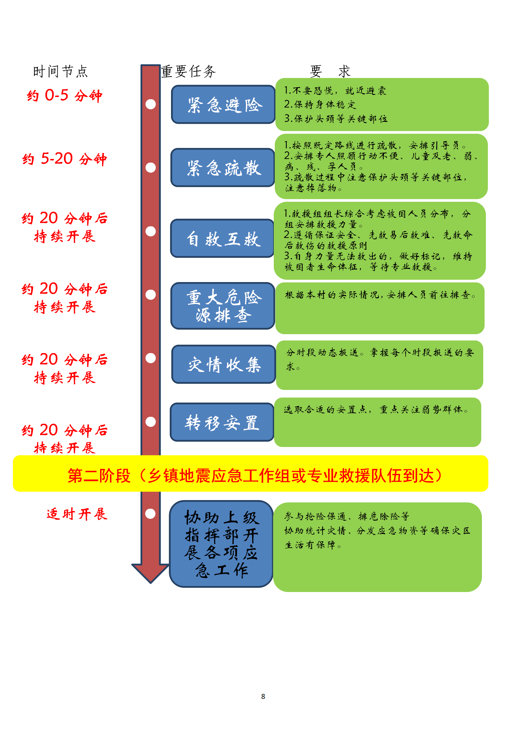

信息报告格式

**（一）信息黑箱期(约震后0-2小时)报告格式:**

报告望远镇人民政府，我是____村（社区）的___，截至__年__月__日__时，经排查，我村（社区）共有___人死亡、___人受伤、___人被掩埋;所在地通迅(畅通/部分畅通/不畅通)，电话(打通/未打通)，房屋设施(有开裂/少量倒塌/倒塌严重)，道路交通(通畅/部分通畅/不通畅)，电力(未受影响/部分中断/大面积中断)，社会稳定情况(未外出避险/部分人员外出避险/大量人员聚集)，村内重大设施、生命线工程、隐患点受损情况等。

**(二)自救互救期:(约震后2-24小时)报告格式:**

报告望远镇人民政府，我是____村（社区）的___，截至__月__日__时，我村（社区）共有__人死亡，(死亡人员:姓名、户籍、死亡原因等)，__人受伤(受伤人员:姓名_、户籍、受伤情况、就医情况等)、因____原因在__地点导致__人失踪，房屋设施毁坏__间，严重破坏__间，楼梯墙体裂缝__处，__段道路损毁。

**(三)自救互救基本结束后:(约24小时之后)报告格式:**

需提供明确详细的信息。填报伤亡情况表:含死亡/受伤原因、姓名、身份证号、家庭情况、救护情况等内容;填报受灾情况表:含房屋(毁坏/严重破坏/轻微破坏)__间(土木间，砖木__间，砖混__间，框架__间)，有__处路段因(滑坡/崩塌/滚石)中断，__座桥梁垮塌，__处隧道受损，__处地质灾害，__处水利工程受损，__名灾民需要安置等。

还需提出相对合理的救援、物资需求等。